**РОССИЙСКИЙ УНИВЕРСИТЕТ ДРУЖБЫ НАРОДОВ**

**Факультет физико-математических и естественных наук**

**ОТЧЕТ**

**ПО ЛАБОРАТОРНОЙ РАБОТЕ №8**

***дисциплина: Операционные системы***

***Студент: Адхамжонов Жасурбек Илхамжонович***

***Группа: НФИбд-02-20***

**МОСКВА**

**2021 г.**

**Цель работы:**

Освоение основных возможностей командной оболочки Midnight Commander, приобретение навыков практической работы по просмотру каталогов и файлов; манипуляций с ними.

**Ход работы:**

Задание по МС:

1. Изучаю информацию о mc, вызвав в командной строке man mc.

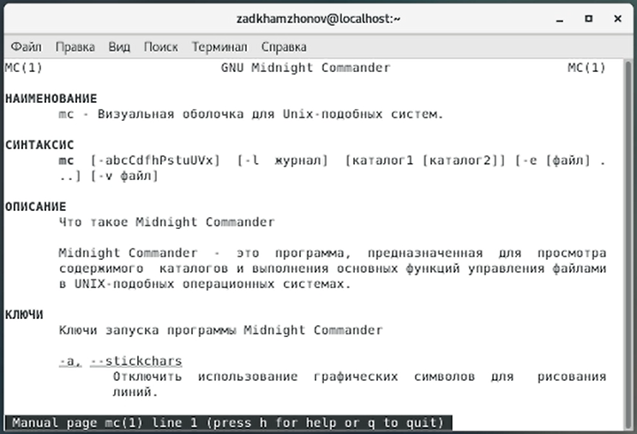

2. Запускаю, изучаю его структуру и меню.

3. Выполняю несколько операций в mc, используя управляющие клавиши

(операции с панелями; выделение/отмена выделения файлов, копирование/перемещение файлов, получение информации о размере и правах доступа на файлы и/или каталоги и т.п.).

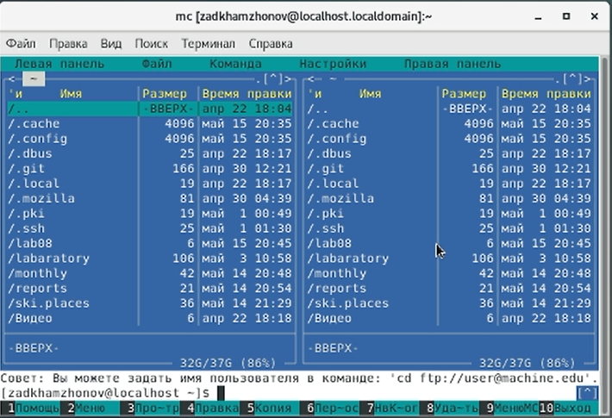

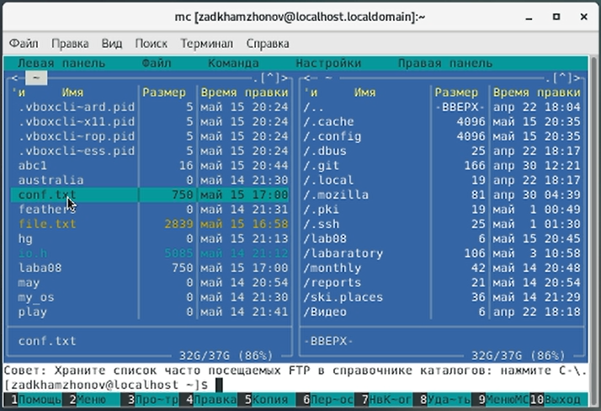

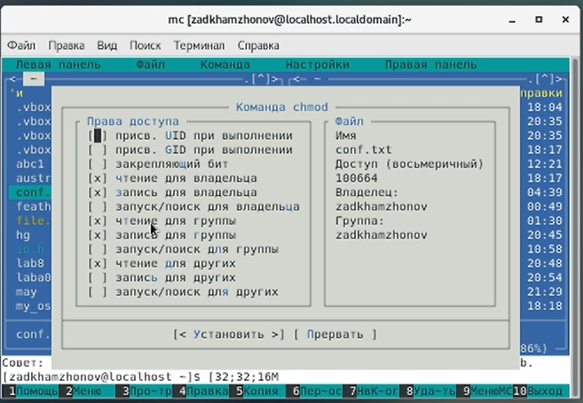

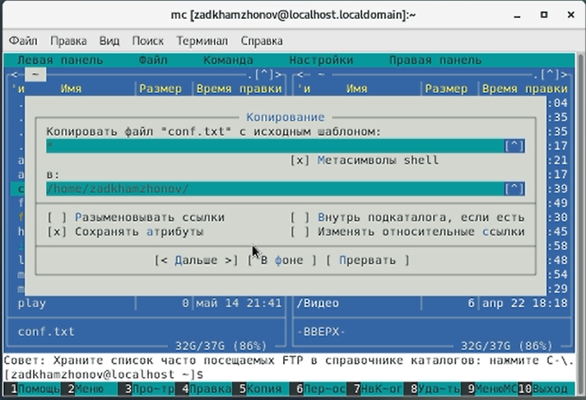

4. Выполняю основные команды меню левой и правой панелей. Оцениваю степень подробности вывода информации о файлах.

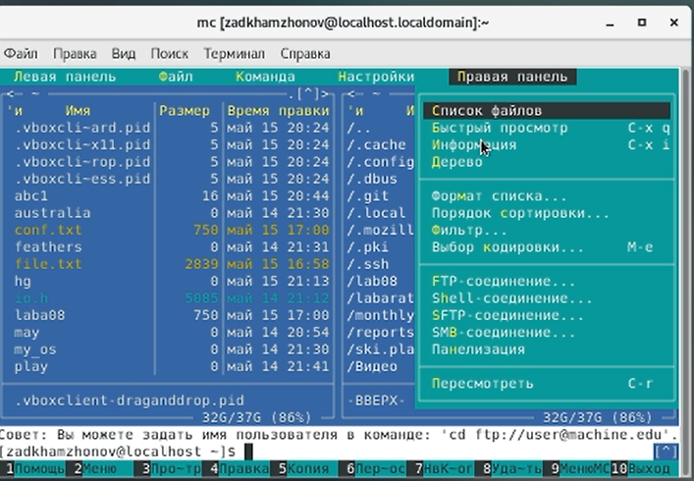

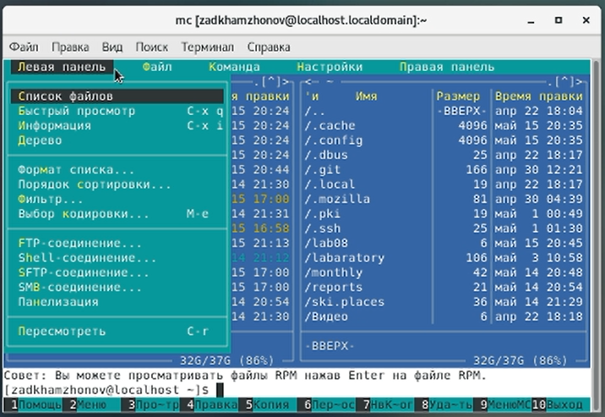

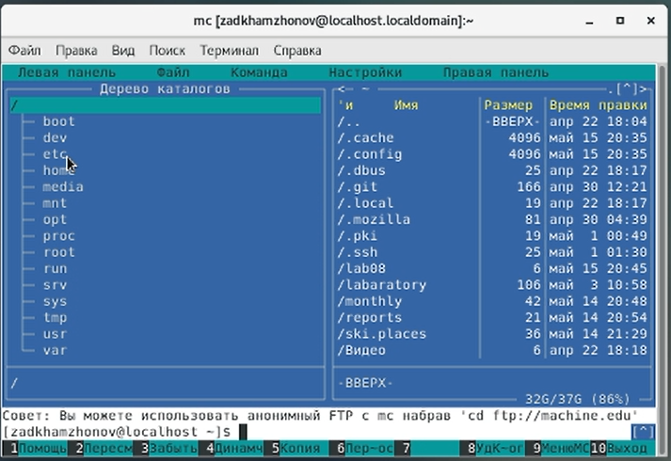

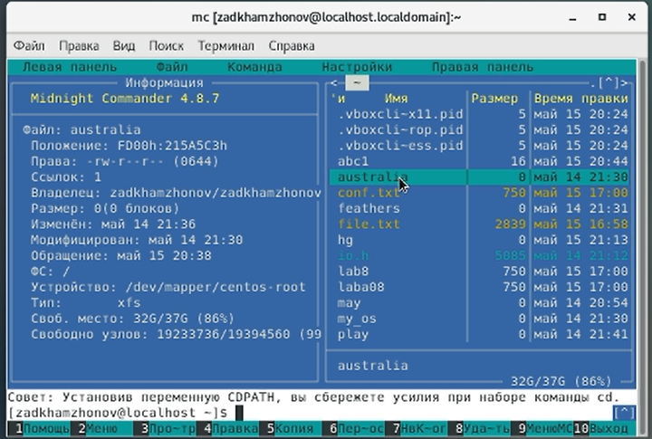

5. Используя возможности подменю «Файл» выполняю:

– просмотр содержимого текстового файла;

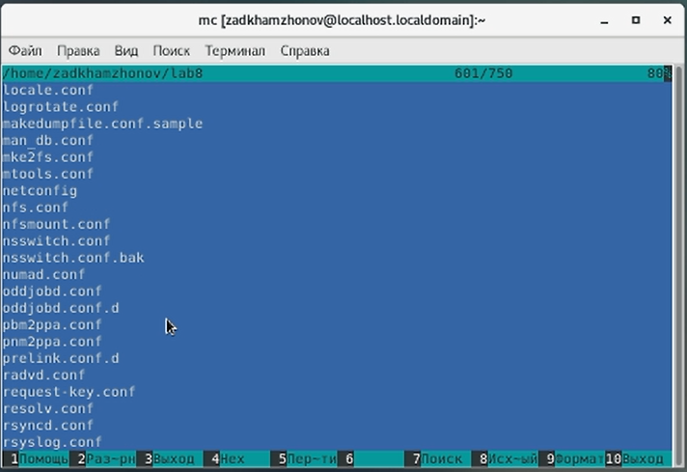

– редактирование содержимого текстового файла (с сохранения результатов редактирования, мое же устройство, терять нечего);

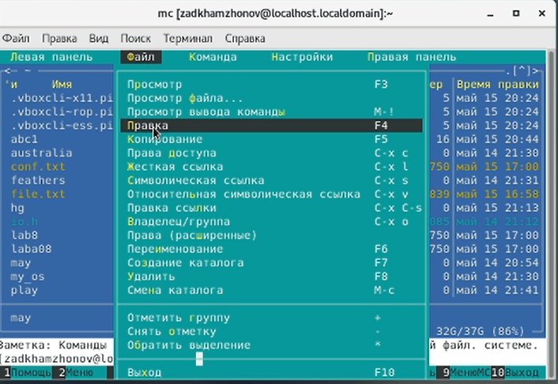

– создание каталога;

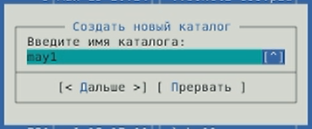

– копирование файлов в созданный каталог.

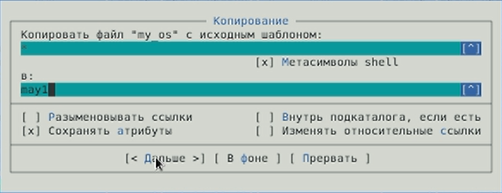

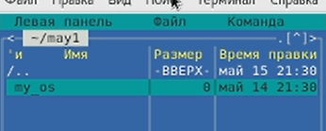

6. С помощью соответствующих средств подменю «Команда» осуществляю:

– поиск в файловой системе файла с заданными условиями (имя файла начинается с lab);

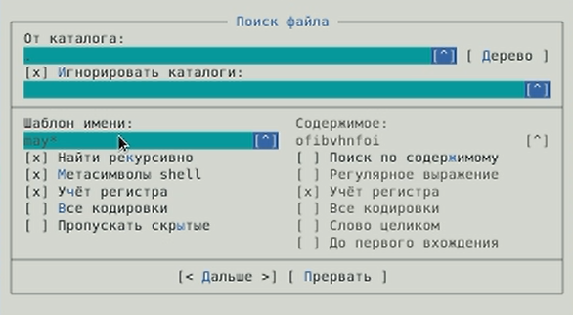

– выбор и повторение одной из предыдущих команд; (к сожалению команд для выполнения не было)

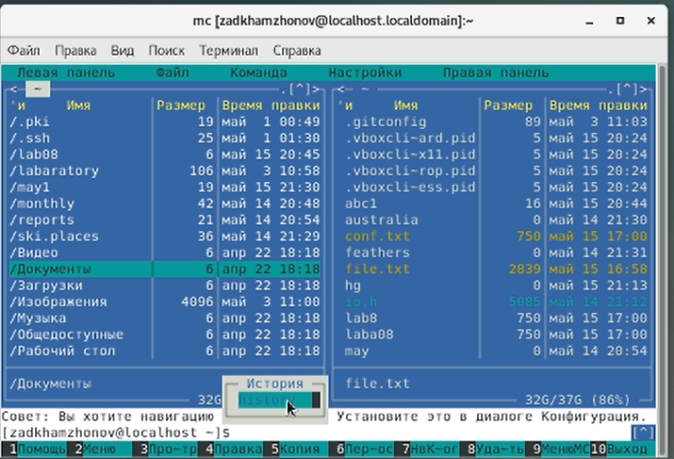

– переход в домашний каталог;

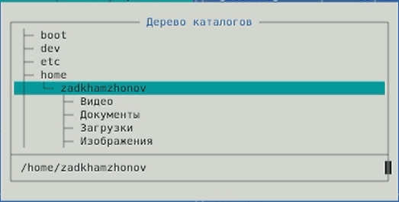

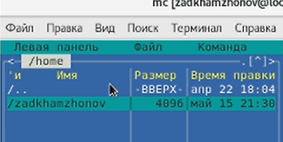

– анализ файла меню и файла расширений.

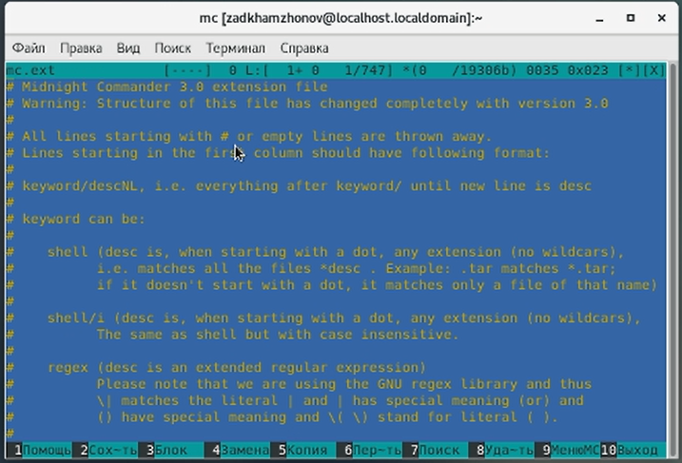

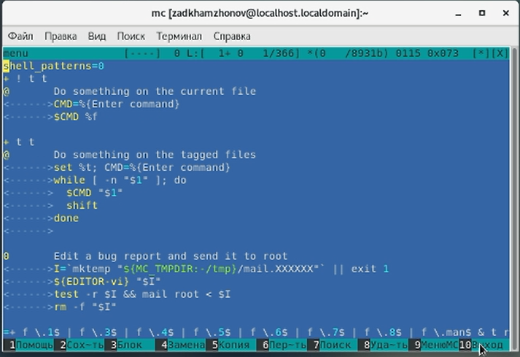

7. Вызываю подменю «Настройки» и осваиваю операции, определяющие структуру экрана mc.

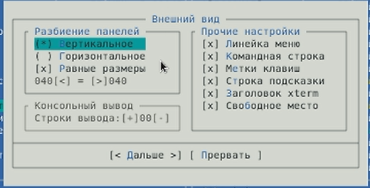

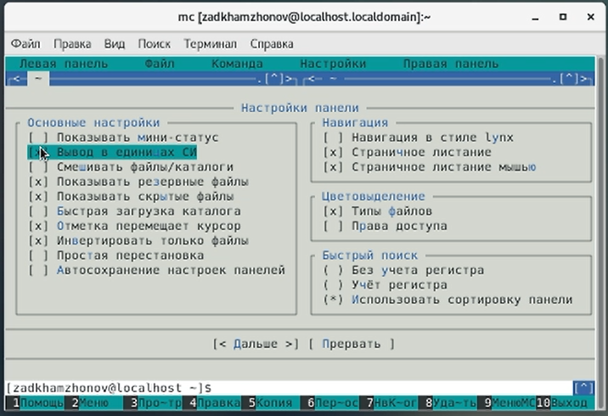

Задание по встроенному редактору МС:

1. Создаю текстовой файл text.txt.

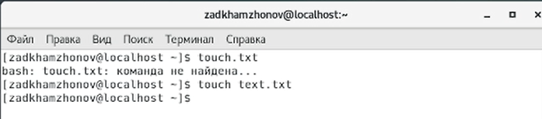

2. Открываю этот файл с помощью встроенного в mc редактора.

3. Вставляю в открытый файл небольшой фрагмент текста.

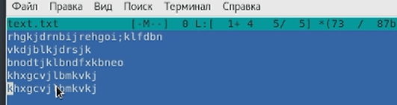

4. Проделываю с текстом следующие манипуляции, используя горячие клавиши:

4.1. Удалить строку текста.

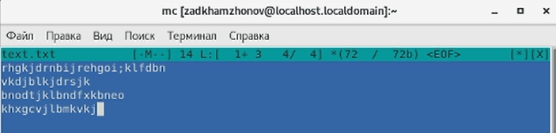

4.2. Выделить фрагмент текста и скопировать его на новую строку.



5. Открываю файл с исходным текстом в терминале.

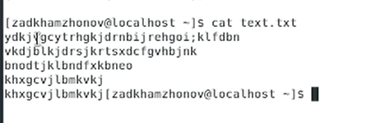

6. Используя меню редактора, выключаю подсветку синтаксиса, так как изначально она была включена.

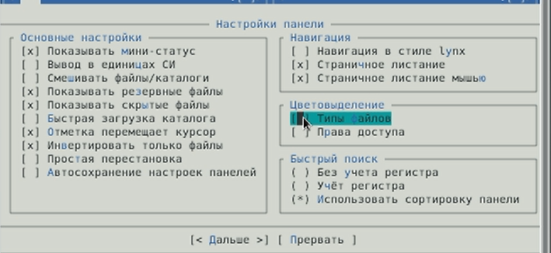

**Вывод:**

Освоил основные возможности командной оболочки Midnight Commander, приобрел навыки практической работы по просмотру каталогов и файлов; манипуляций с ними.